UN NOUVEL ATELIER D’ASSEMBLAGE FINAL
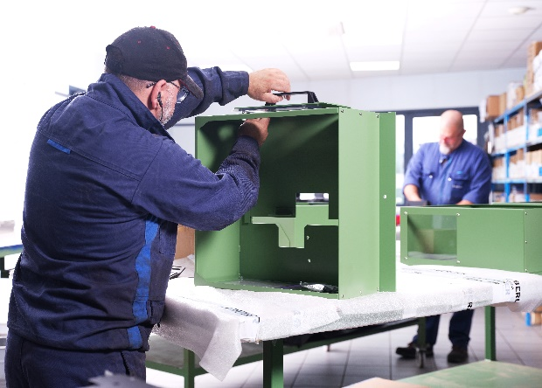
TOUT UN ATELIER DÉDIÉ

À partir de pièces découpées, usinées, soudées, traitées, Berlier propose désormais le montage / assemblage de vos ensembles ou sous-ensemble. De la pièce unitaire à la série, nous pouvons vous livrer vos produits finis.

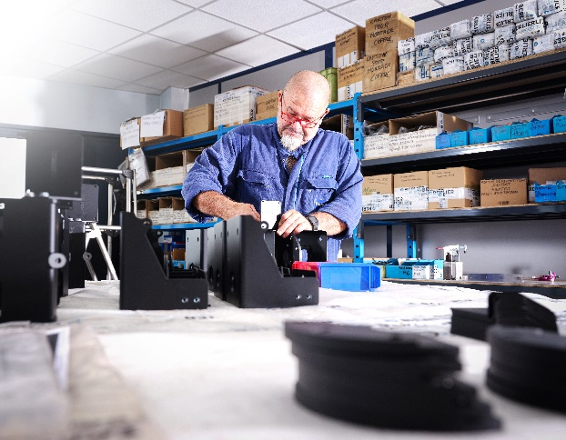
TOUS TYPES D’OPERATIONS

- Vissage
- Boulonnage
- Sertissage
- Collage
- Graissage
- Câblage électrique
- Essaie de fonctionnement

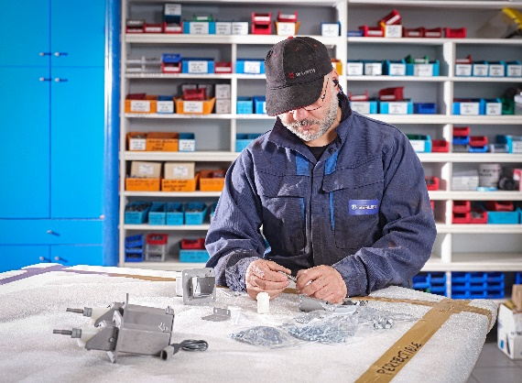
NOUS NOUS ADAPTONS A TOUTES VOS EXIGENCES

- Montage suivant modèle
- Montage suivant plan
- Mise en place de gamme de montage
- Mise en place d’ordre de montage spécifique
- Contrôle unitaire après chaque montage

